NAVODILO ZA IZPOLNJEVANJE OBRAZCA »USKLAJEVANJE MEDSEBOJNIH TERJATEV IN OBVEZNOSTI ZA SREDSTVA V UPRAVLJANJU, NA DAN 31.12.2023«

Splošno o obrazcu
Obrazec je pripravljen z namenom, da bi usklajevanje medsebojnih terjatev in obveznosti za sredstva v upravljanju potekalo poenoteno. Vanj se vpisujejo le tisti dogodki, zaradi katerih prihaja do razlik. Vse razlike je potrebno opisno in vrednostno utemeljiti. Utemeljitvam je potrebno priložiti tudi ustrezne listine (npr. sklep sveta zavoda o izločitvi sredstev iz registra, sklep o porabi presežka prihodkov nad odhodki, račune oziroma pogodbe za nabavo OS iz drugih virov, račune oziroma pogodbe za prodajo osnovnih sredstev, dokumentacijo v zvezi s prejetimi donacijami (namenjenimi nadomeščanju stroškov amortizacije oziroma podarjena osnovna sredstva), izpise konto kartic skupine kontov 98 in podskupine 922 ipd.). V povezavi s spremembo oziroma razliko (povečanje ali zmanjšanje sredstev v upravljanju) v eni vrstici v uskladitvenem obrazcu, ki temelji na velikem številu dokumentov, se lahko v skladu s predhodnim dogovorom z računovodsko službo pristojnega ministrstva, priloži seznam, iz katerega bodo razvidni potrebni podatki (izdajatelj računa ali pogodbeni partner, številka dokumenta, datum dokumenta, opis vsebine dogodka, znesek) in ni potrebno pošiljati vseh dokumentov.

Pri obrazložitvi razlik je potrebno izhajati iz stanja terjatev za sredstva dana v upravljanje, ki jih do javnega zavoda izkazuje pristojno ministrstvo v svojih poslovnih knjigah na dan 31.12.2023. Ta podatek je razviden iz »Izpisa stanja terjatev za sredstva dana v upravljanje«. Od navedenega stanja se najprej odšteje vsa zmanjšanja kontov skupine 98, potem pa se prišteje še vsa povečanja na tej skupini. Po navedbah vseh razlik, bo v vrstici 23 izkazano pravilno stanje obveznosti na dan 31.12.2023.

Obrazec za leto 2023 posredni proračunski uporabniki oddajo elektronsko prek spletne aplikacije UJPnet. Oddaja podatkov prek navedene aplikacije je opisana v točki 4. teh navodil.

Izpolnjeni obrazec s prilogami je potrebno posredovati najkasneje do 3.2.2024.

V obrazec se obvezno vpiše telefonsko številko osebe, ki bo lahko ustrezno pojasnila morebitne nejasnosti. Zaradi hitrejše obdelave podatkov, naj se na uskladitveni obrazec prepiše:
- šifro partnerja iz IOP obrazca, ki se nahaja nad nazivom javnega zavoda in
- oznako e-IOP, ki se nahaja desno nad nazivom javnega zavoda in z oznako »Evid. štev.«

Vsebinska opredelitev vrstic obrazca:
V vrstico 01 se vpiše stanje terjatev ministrstva do javnega zavoda (podatke se prepiše iz »izpisa stanja terjatev«).
V vrstice 03 do 12 se vpiše vse tiste dogodke, ki zmanjšujejo obveznosti javnega zavoda za sredstva prejeta v upravljanje.
V vrstice 14 do 22 se vpiše vse tiste dogodke, ki povečujejo obveznosti za sredstva prejeta v upravljanje.
V vrstico 24 se vpiše stanje prejetih donacij namenjenih nadomeščanju stroškov amortizacije oziroma podarjena osnovna sredstva, ki so evidentirana na podskupini kontov 922 po stanju 31.12.2023.
V vrstice 26 do 28 se vpiše vse knjigovodske vrednosti osnovnih sredstev po posameznih skupinah kontov razreda 0, ne glede na vir (tržna dejavnost, morebitna sredstva občine …).
V vrstico 30 se vpiše stanje obveznosti za opredmetena in neopredmetena OS, ki jih je javni zavod že nabavil, in so evidentirane na podskupini kontov 980.
V vrstico 32 do 34 se vpiše vrednosti po posameznih vrstah morebitnih drugih obveznosti za sredstva prejeta v upravljanje, ki jih ima javni zavod evidentirane na podskupini kontov 980 kot npr. še neporabljena sredstva amortizacije, neporabljena sredstva, ki jih je javni zavod prejel od ministrstva kot investicijski transfer, še neporabljen presežek, ki je bil po sklepu zavoda, ali ministrstva ali sklepa Vlade RS namenjen nabavi osnovnih sredstev in posledično preknjižen iz podskupine kontov 985 na 980.
V vrstice 35 do 37 se vpiše vrednosti za ostale podskupine kontov 98, ki predstavljajo obveznosti za sredstva v upravljanju.
V vrstico 39 se vpiše knjigovodsko vrednost doniranih osnovnih sredstev oziroma z donacijskimi sredstvi že nabavljeno vrednost osnovnih sredstev.
V vrstico 40 se vpiše vrednost še neporabljenih denarnih sredstev iz naslova prejetih donacij.
V vrstico 42 se vpiše knjigovodsko vrednost osnovnih sredstev, ki je evidentirana v razredu 0, ni pa evidentirana na skupini kontov 98 ali v podskupini 922.. V tem primeru je potrebno v obrazcu navesti podskupino konta razreda 9, kjer je evidentiran vir za nabavljena oz. pridobljena OS (na pasivi evidentirane proti knjižbe kontom razreda 0, to je npr. lahko kredit za nabavljena osnovna sredstva).
V vrstici 43 se vpiše vrednost obveznosti za sredstva v upravljanju, ki jih izkazuje javni zavod do občine oziroma so predmet usklajevanja z občino, iz naslova sofinanciranja njegovih OS, vključno z morebitnimi donacijami s strani občine.
V vrstico 44 se vpiše vrednost osnovnih sredstev pripoznanih kot dolgoročne aktivne časovne razmejitve.

V vrstico 45 se vpiše vrednost terjatev za predujme iz naslova vlaganj v osnovna sredstva.

V vrstico 46 se vpiše vrednost investicij v teku, ki niso evidentirane v registru osnovnih sredstev.

Dodatne obrazložitve

Pojasnila
Če je javni zavod iz sredstev presežka prihodkov nad odhodki iz preteklih let:
- kupil opremo, se v vrstice pod rubriko "druga morebitna zmanjšanja" (zap. št. 07) vpiše ustrezen znesek, prav tako se ta znesek vpiše tudi v vrstice pod rubriko "druga morebitna povečanja" (zap. št. 17).
- porabil za namene, ki ne povečujejo obveznosti za sredstva prejeta v upravljanje, je potrebno ta znesek vpisati v vrstice pod rubriko "druga morebitna zmanjšanja" ter priložiti sklep sveta zavoda ali soglasje ministrstva ali sklep Vlade RS.

V primeru, da je ministrstvo v letu 2023 za javni zavod kupilo opremo, javni zavod:
- pa te opreme nima evidentirane, se vpiše vrednost takšnega dogodka v vrstice pod rubriko "druga morebitna povečanja". Pod opis vrstice se navede med drugim tudi zaporedno številko in opis dogodka iz "izpisa stanja terjatev za sredstva dana v upravljanje". Od pristojnega ministrstva je nemudoma potrebno pridobiti dokumentacijo, ki je bila podlaga za to nabavo. V primeru, da bodo navedeni dokumenti prejeti po oddaji bilance stanja na AJPES, je potrebno evidentiranje opraviti v tekočem letu, in sicer na dan 02.01.2024.
- je to opremo evidentiral med obveznosti za sredstva, prejeta v upravljanje, ministrstvo pa terjatve še ni vzpostavilo, se vpiše vrednost takšnega dogodka v vrstice pod rubriko "druga morebitna povečanja". Iz opisa vrstice mora biti vsebina dogodka razvidna. Priložiti je potrebno dokument, ki je bil podlaga za nabavo opreme.

Vpisani podatki v obrazec morajo biti enaki, kot bodo vključeni v bilanco stanja. Prav tako morajo biti podatki o osnovnih sredstvih na obrazcu usklajeni z elektronsko posredovanimi podatki iz analitičnih evidenc osnovnih sredstev.

Priloga
K obrazcu je potrebno obvezno priložiti podatke iz analitičnih evidenc osnovnih sredstev po stanju na dan 31.12.2023 v elektronski obliki, in sicer v XML formatu. Podatke iz analitičnih evidenc posredujete v sistem MFERAC prek spletne aplikacije UJPnet. Oddaja podatkov prek navedene aplikacije je opisana v točki 4. teh navodil. Podatke prejmeta pristojno ministrstvo in Ministrstvo za finance.

Podatki iz analitičnih evidenc OS morajo zajemati naslednje podatke:
- Šifra NPU – šifra pristojnega ministrstva iz registra proračunskih uporabnikov (RPU)
- Šifra PPU – šifra posrednega proračunskega uporabnika iz RPU
- Naziv PPU – naziv posrednega proračunskega uporabnika iz RPU
- Stanje na dan
- Konto bilance stanja (trimestni), na katerih so evidentirana sredstva pri PPU
- Inventarna številka
- Naziv OS/nepremičnine
- Datum nabave
- Nabavna vrednost
- Popravek vrednosti
- Knjigovodska vrednost
- Datum izločitve (poroča se samo o izločitvah v letu, za katerega stanje se poroča – npr. poroča se o OS po stanju na dan 31.12.2023 in o izločitvah v letu 2023)

Kontrole
Obrazec za usklajevanje medsebojnih terjatev in obveznosti za sredstva v upravljanju po stanju na dan 31. 12. 2023 vsebuje nekatere vgrajene kontrole, ki so opisane v nadaljevanju:

1. primerjava stanja obveznosti za sredstva prejeta v upravljanje, ki ga na dan 31.12. izkazuje javni zavod (vrstica 23 obrazca) z vrednostjo analitike skupine kontov 98 (vrstica 38 obrazca). Stanji se morata ujemati.
2. primerjava seštevka vrednosti opredmetenih in neopredmetenih osnovnih sredstev pri PPU (vrstica 29 obrazca: knjiženi v razredu 0 - knjigovodska vrednost opredmetenih in neopredmetenih OS) z vrednostjo v poslani analitični evidenci OS. Stanji se morata ujemati, razen, če ima javni zavod v razredu 0 na kontih osnovnih sredstev evidentirane poslovne dogodke, ki ne spadajo v analitične evidence osnovnih sredstev.
3. če vrednosti iz prejšnje alineje nista enaki, sledi primerjava seštevka vrednosti opredmetenih in neopredmetenih osnovnih sredstev pri PPU (vrstica 29 obrazca: knjiženi v razredu 0 - knjigovodska vrednost opredmetenih in neopredmetenih OS), zmanjšanega za vrednosti v vrsticah od 44 do 46 z vrednostjo v poslani analitični evidenci OS. Vrednosti se morata ujemati.
4. primerjava seštevka vrednosti opredmetenih in neopredmetenih osnovnih sredstev pri PPU (vrstica 29 obrazca: knjiženi v razredu 0 - knjigovodska vrednost opredmetenih in neopredmetenih OS) s seštevkom virov teh sredstev, in sicer vrednostjo obveznosti za že nabavljena opredmetena in neopredmetena OS (vrstica 30 v obrazcu), vrednostjo prejetih donacij za že nabavljena osnovna sredstva (vrstica 39 v obrazcu), knjigovodsko vrednostjo OS, evidentirano v razredu 0, ne pa tudi na podskupini kontov 980 in 922 (vrstica 42 v obrazcu) ter vrednostjo stanja obveznosti za sredstva prejeta v upravljanje, ki jih zavod izkazuje do občine (vrstica 43 v obrazcu). Če vrednosti iz prejšnje alineje nista enaki, je potrebno neskladja še pred oddajo obrazca raziskati in odpraviti.
Najpogostejši vzrok za neskladje je, da je javni zavod nabavil osnovna sredstva iz tekočih sredstev, brez predhodno oblikovanega vira. Do napake lahko pride tudi, če javni zavod v vrstico 30 pomotoma vpiše celotno evidentirano vrednost na podskupini kontov 980, kljub temu, da ima na tej podskupini kontov knjižen še neporabljen presežek, namenjen nabavi novih osnovnih sredstev, neporabljeno amortizacijo ali druga neporabljena sredstva. Navedene vrednosti se vpisujejo v vrstice: 32, 33, 34.
Opozarjamo vas, da v vrstico 42 ne vpisujete vrednosti, v kolikor nimate najetega kredita za nabavljena osnovna sredstva. V preteklosti se je pri usklajevanju terjatev večkrat izkazalo, da so nekateri javni zavodi v vrstico 42 vpisali vrednosti samo zato, da kontrola ni izkazovala razhajanja, kar je podaljševalo postopek usklajevanja.
5. Primerjava vrednosti stanja obveznosti za sredstva prejeta v upravljanje, vključno s prejetimi donacijami, namenjenimi osnovnim sredstvom javnega zavoda na dan 31.12. 2023 (vrstica 25 obrazca) s seštevkom vrednosti analitike v skupini kontov 98 in analitike v skupini kontov 922 (vrstici 38 in 41 obrazca). Vrednosti se morata ujemati.

Popisna komisija pristojnega ministrstva bo preverjala usklajenost podatkov na obrazcu in ali je javni zavod k obrazcu priložil analitični izpis OS ter dokazila, s katerimi pojasnjuje spremembe stanj. V primeru razhajanj podatkov na obrazcu se avtomatično generira obvestilo, ki ga bo javni zavod prejel po elektronski pošti na naslov, ki ga je vpisal v obrazec za usklajevanje. Obvestilo bo vidno javnemu zavodu in Ministrstvu za finance – Direktoratu za javno računovodstvo, ki na podlagi prejete dokumentacije izvede ustrezne spremembe stanj v poslovnih knjigah ministrstva.

Oddaja podatkov prek spletne aplikacije UJPnet

Posredni proračunski uporabniki oddajo podatke obrazca za usklajevanje medsebojnih terjatev in obveznosti in podatke o osnovnih sredstvih s prilogami prek spletne aplikacije UJPnet (v nadaljevanju: UJPnet) v strukturi XML.

Pred pošiljanjem podatkov je potrebno zagotoviti dostop do UJPnet, in sicer z oddajo Vloge za dostop do UJPnet. Obstoječi uporabniki UJPnet oddajo Vlogo za dodajanje/spreminjane pravic, na kateri označijo pravico za posredovanje podatkov. Če so uporabniki že pridobili pravico za posredovanje podatkov za preteklo obdobje, Vloge za dodajanje/spreminjane pravic ni potrebno ponovno pošiljati.

UJP omogoča proračunskim uporabnikom tudi testiranje oddaje podatkov prek spletne aplikacije BETA UJPnet (v nadaljevanju: BETA UJPnet). Proračunski uporabniki, ki se bodo vključili v testiranje, morajo oddati Vlogo za dostop do BETA UJPnet, oziroma Vlogo za dodajanje/spreminjane pravic, na kateri označijo pravico za posredovanje podatkov.

Oddaja podatkov navedenega obrazca in podatkov o osnovnih sredstvih je omogočena prek portala UJPnet in sicer prek zavihka »Uvoz datotek«.

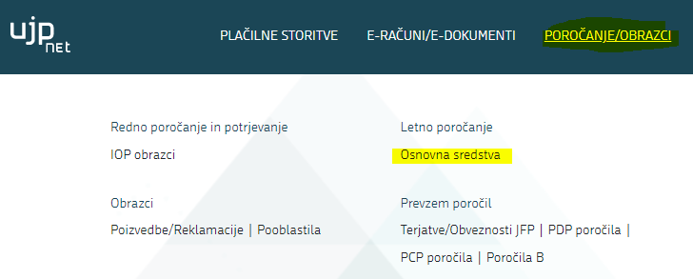

Posredni proračunski uporabniki oddajo izvedejo tako, da pripravijo ZIP datoteko, v katero uvrstijo:
- datoteko v XML obliki s podatki o osnovnih sredstvih ter
- datoteke (npr. PDF, XSL, XLSX, DOC, DOCX, TIF,…), ki so priloge in pojasnila k obrazcu in / ali k podatkom o osnovnih sredstvih. Nazivi datotek naj bodo govoreči glede na njihovo vsebino.

Postopek:
- ZIP datoteko uvozite prek povezave »Poročanje osnovnih sredstev«.
- Z gumbom Uvozi datoteko poiščete ZIP datoteko in z gumbom Pošlji datoteko na UJPnet omogoči prevzem podatkov v sistem UJPnet.

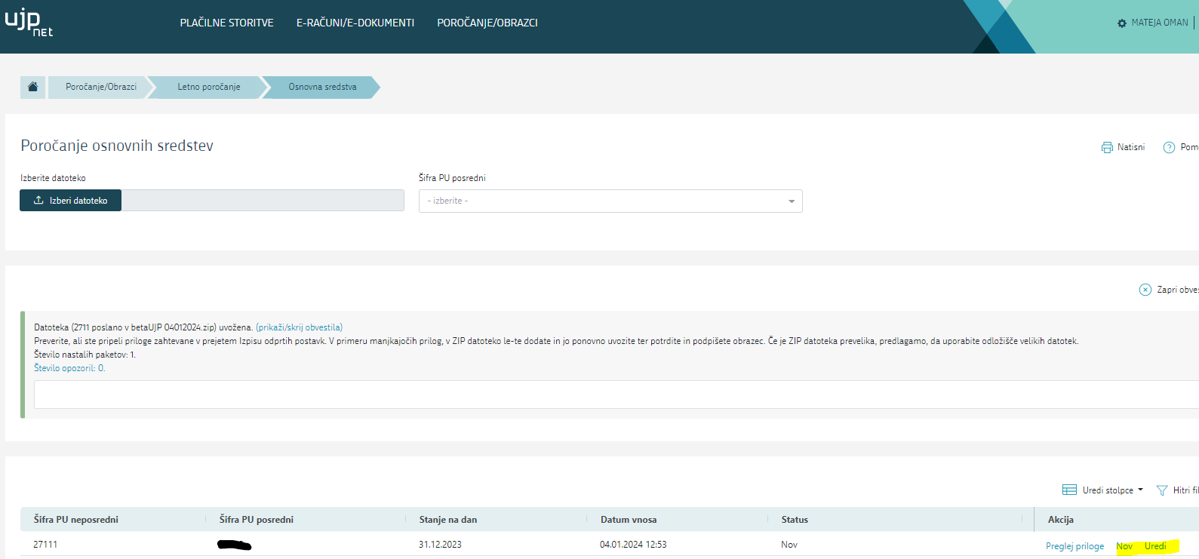

- Uspešno uvožena datoteka se prikaže kot paket, s statusom Nov in z možnostjo akcije Nov ali Uredi:
  - akcija Nov omogoča izpolnjevanje novega obrazca,
  - akcija Uredi omogoča prepis podatkov zadnjega uspešno oddanega obrazca, kjer ustrezno popravite podatke in obrazec podpišete z digitalnim potrdilom (gumb na dnu obrazca) ter oddate.
- Prek statusa spremljate nadaljevanje postopka. Status Posredovan v MFERAC je končni status in pomeni, da je bil postopek oddaje uspešno zaključen.

Največja dovoljena skupna velikost datotek je 20 MB. Uvozi se lahko le ena »zip« datoteka naenkrat. V vsaki morebitni naslednji »zip« datoteki mora biti prisotna tudi datoteka v XML obliki s podatki o osnovnih sredstvih.

Pomembno:
ZIP datoteka sme vsebovati le priloge z končnicami XML, PDF, XSL, XLSX, DOC, DOCX, TIF.
V ZIP datoteki ne sme biti še ene ZIP datoteka ali mape s prilogami ipd., saj v tem primeru uvoz ne bo uspel.

Priloge za razvijalce so dostopne na spletnih straneh Ministrstva za finance:

- tehnični opis strukture

- xsd shema
- primer xml

